需求介绍
部分用户由于场景需求的原因，需要对电脑的WiFi进行屏蔽，但是又不希望破坏电脑的原有硬件部分

处理方法

步骤一：进入编辑模式
打开终端，输入 sudo vi /vendor/1103start.sh 命令。

步骤二：注释WiFi相关的内容
找到如下两行内容，在前面加上#号注释掉该两项内容，如下图所示：
insmod_kernel_module /vendor/lib/modules/wifi_1103.ko
load_hisi_kenrel_init_function /sys/hisys/boot/wifi
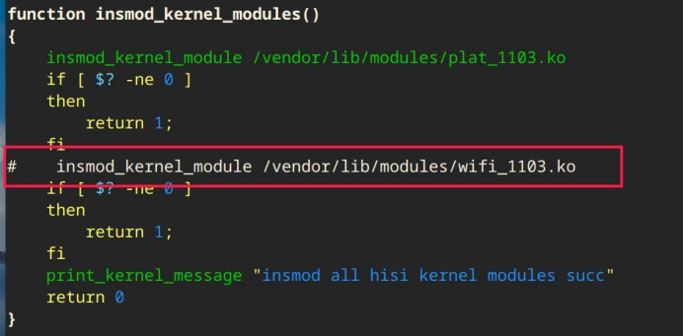
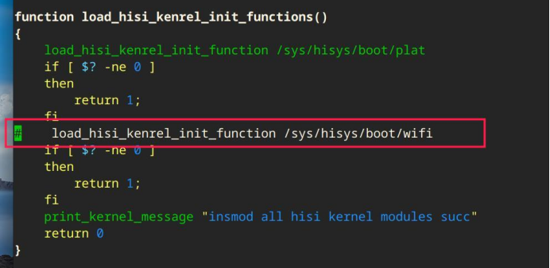

步骤三：重启电脑

©统信软件技术有限公司。访问者可将本网站提供的内容或服务用于个人学习、研究或欣赏，以及其他非商业性或非盈利性用途，但同时应遵守著作权法及其他相关法律的规定，不得侵犯本网站及相关权利人的合法权利。除此以外，将本网站任何内容或服务进行转载，须备注：该文档出自【faq.uniontech.com】统信软件知识分享平台。否则统信软件将追究相关版权责任。

